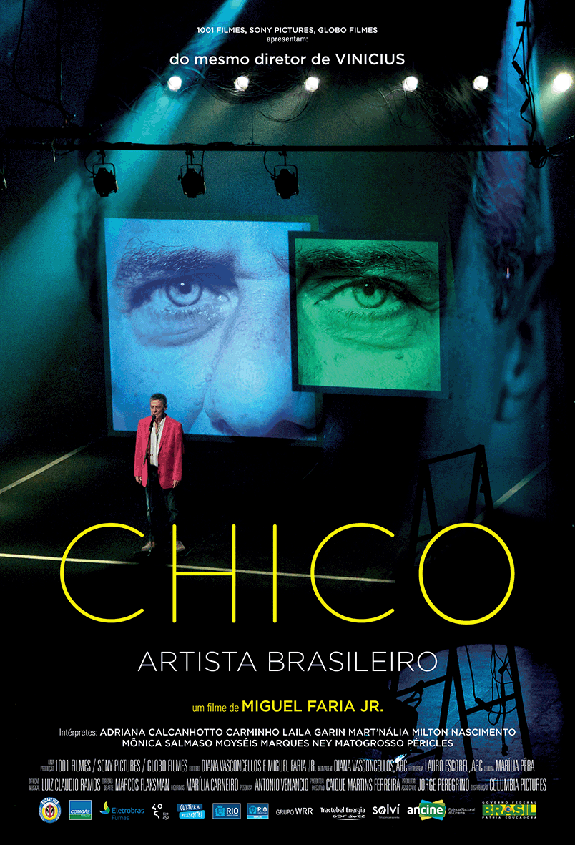
FILME DE MIGUEL FARIA JR SOBRE CHICO BUARQUE
FAZ RETRATO ÍNTIMO DA TRAJETÓRIA DO ARTISTA

Chico - Artista Brasileiro abre o Festival do Rio,
dia 1 de outubro, no Cine Odeon

PARA FOTOS EM ALTA RESOLUÇÃO: WWW.CANIVELLO.COM.BR
TRAILER: https://youtu.be/tmX0SU_4hU4

Do "cantor com voz de pelourinho e ares de senhor" ao "artista brasileiro" que vem "na estrada há muitos anos", ou seja, de Sinhá, canção que abre o filme, a Paratodos, que o encerra, a impressão que se tem durante toda a projeção é de se estar diante do Chico Buarque real. E real sem grandes elucubrações semânticas ou mesmo filosóficas; real no sentido próprio e convencional da palavra, como se não houvesse a mediação de um filme, de um autor, como se o próprio espectador estivesse diante do personagem, conversando diretamente com ele.

O fato é que Chico - Artista Brasileiro, filme de Miguel Faria Jr. sobre um dos maiores compositores da música brasileira, pega como atalho narrativo os seus versos autobiográficos (como os citados acima) e os que dão pistas sobre a nossa história coletiva e nossa memória afetiva. O filme conta a história dos 70 anos de Chico e dos 50 de sua obra tendo como guia o próprio personagem, revendo tudo pela ótica de sua maturidade. O filme é narrado por Chico em detalhada entrevista, entremeado por poucos mas significativos depoimentos de amigos e colegas, usados exclusivamente com sentido narrativo; muito e raríssimo material de arquivo coletado no Brasil e no exterior durante um ano pelo mestre da pesquisa de imagem Antônio Venâncio; e por números musicais também criteriosamente escolhidos e gravados especialmente para ajudar a contar a história.

Tudo isso - entrevista com Chico, depoimentos de colegas, pesquisa e números musicais, trechos do livro - poderia ser dirigido por qualquer cineasta. O que só Miguel Faria Jr. poderia fazer é tratar isso tudo pelo viés da intimidade. Miguel e Chico são há muitos anos amigos íntimos, de andar na praia do Leblon de manhã e de jantar à noite num restaurante italiano em Ipanema. Há décadas trabalham juntos: Chico fez músicas para diversos filmes de Miguel, como Não sonho mais e Sob medida para República dos assassinos (1979) ou Forrobodó para O Xangô de Baker Street, além de ter ajudado no roteiro (além da trilha sonora) de Para viver um grande amor (1983).

Por isso, pela primeira vez o geralmente reservado Chico fala de assuntos íntimos como sua complexa relação com o pai, o historiador Sérgio Buarque de Holanda, e de seu casamento de 30 anos com Marieta Severo - ambos os assuntos, como se vê no filme, muito relevantes para a construção de sua obra. Chico também se deixa filmar num singelo número musical, a canção Dueto, acompanhando ao violão três dos seus sete netos (Chico Freitas, Clara Buarque e Lia Buarque), numa cena em que o diretor de fotografia Lauro Escorel trata como se fosse um velho filme caseiro, com textura de filme Super 8.

O filme, de aparência e resultado facilmente assimiláveis, é de extrema sofisticação narrativa. A questão do "irmão alemão" é exemplar da combinação de recursos narrativos que Miguel e sua co-roteirista e editora Diana Vasconcellos utilizam para contar a trajetória de Chico. A história do filho que o pai de Chico teve na Alemanha na juventude, antes do casamento, funciona como eixo pois remonta a um período anterior ao nascimento de Chico e se estende até seu mais recente trabalho, justamente o romance O Irmão Alemão. Para contar essa história, o filme se vale de trechos do livro lidos por Marilia Pêra; do material de pesquisa que vai de raros registros colhidos no Brasil - como as fotos da visita que Chico (acompanhado de Tom Jobim e Vinicius de Moraes) fez em 1967 ao poeta Manuel Bandeira, que lhe revelou a existência do irmão até então desconhecido - e no exterior (as imagens reais de Sergio Günther, o "irmão alemão", que coincidentemente foi cantor e é a cara do pai); de uma viagem de Chico à Alemanha; e de depoimentos sobre o caso. Ao final, a combinação de elementos narrativos revela a importância do caso na vida e na obra de Chico.

Os depoimentos de amigos e colegas são usados com parcimônia e sempre em função da narrativa. O ator e diretor Hugo Carvana revela o amor à primeira vista de Chico Buarque por Marieta Severo assim que ele os apresentou no camarim do Teatro Opinião; Edu Lobo e Ruy Guerra, parceiros de trabalho de Chico, revelam o seu processo criativo baseado na entrega absoluta, no vasto arcabouço cultural e, sobretudo, na ausência de vaidade. Maria Bethânia expõe o segredo da decantada "alma feminina" contida nas canções de Chico através de um inusitado diálogo com Mãe Menininha do Gantois. A irmã Miúcha diz como lamenta o fato de o pai, Sergio, não ter visto os romances que Chico escreveria após sua morte, o que teria aproximado mais os dois. E o parceiro de música, palco e viagens, o baterista Wilson das Neves fala do Chico no cotidiano, de como ao ouvir alguém batendo na porta do camarim dos músicos já saber que se trata dele: "Afinal, quem mais bate na porta antes de entrar?".

As imagens de arquivo são outro ponto alto do filme e trazem novidades para estudiosos da música popular e mesmo da história do Brasil. Bons exemplos são a entrevista que Chico dá na língua local à TV italiana assim que desembarca em Roma para o exílio, em fins de 1968, pouco tempo depois de ter sido detido pelo exército nos desdobramentos do AI-5; o alucinante trecho do show que Chico fez com Caetano Veloso em Salvador, logo após a volta ao exílio, sob severa vigilância do governo militar; ou trechos raríssimos de alguns musicais escritos por Chico, como Roda viva, Gota d'água e A ópera do malandro, entre tantas outras imagens reveladoras.

Os números musicais, com arranjos de Luiz Cláudio Ramos (diretor musical do artista nos últimos 20 anos), foram feitos no palco da Cidade das Artes, no Rio, não como show mas exclusivamente para as câmeras. Além do próprio Chico, há a participação de intérpretes tradicionais de sua obra, como Ney Matogrosso (As vitrines), embora o filme se concentre em vozes contemporâneas como Moyseis Marques (Mambembe), Laila Garin (Uma canção desnaturada), Monica Salmaso (Mar e lua), Péricles (Estação derradeira), Adriana Calcanhotto e Martnália (Biscate) e a portuguesa Carminho numa surpreendente recriação de Sabiá e, em dueto com Milton Nascimento, Sobre todas as coisas.

As imagens foram captadas digitalmente por Lauro Escorel com duas câmeras: as entrevistas e depoimentos por uma Sony F55 em 4K, e os números musicais numa Arri Aleka, em 2K, justamente para criar texturas diferentes para os dois momentos do filme. E tudo foi trabalhado na pós-produção para combinar com as imagens de arquivo, de origens e granulações tão diversas.

Autor de um filme sobre Vinicius de Moraes, igualmente original, feito em 2005, Miguel Faria Jr. pega justamente de Vinicius, em uma raríssima imagem de arquivo, a melhor definição sobre seu novo personagem. Diz Vinicius que a música brasileira seria uma imensa planície, com alguns morros e pouquíssimas montanhas, artistas autossuficientes em letra e música, Caymmi, Noel Rosa e, sim, Chico Buarque. De tantas imagens raras e belas contidas em Chico - Artista Brasileiro, as mais belas são as das montanhas do Rio de Janeiro, sólidas, à beira mar plantadas - como Chico, suas peças, seus romances e suas canções.

Hugo Sukman, setembro de 2015

CHICO - ARTISTA BRASILEIRO

Direção - Miguel Faria Jr
Elenco – Chico Buarque
Roteiro – Miguel Faria Jr. e Diana Vasconcellos
Montagem – Diana Vasconcellos, ABC
Direção de fotografia – Lauro Escorel, ABC
Narração em off: Marília Pêra
Direção Musical – Luiz Cláudio Ramos
Direção de arte – Marcos Flaksman
Figurinos – Marília Carneiro
Pesquisa – Antônio Venâncio
Produção – 1001 Filmes
Coprodução: Globo Filmes e Sony Pictures
Distribuição: Columbia Pictures
Produtor Executivo – Caíque Ferreira
Produtor Associado – Jorge Peregrino
Produtores: Miguel Faria Jr e Bruno de Faria
Duração: 110 minutos

SINOPSE

Personagem fundamental da cultura brasileira nos últimos 50 anos, autor, dramaturgo e compositor de uma extraordinária coleção de canções que habitam o imaginário coletivo do país, Chico Buarque dialoga com a própria memória neste filme de Miguel Faria Jr. O longa tem como um dos eixos a descoberta do irmão alemão de Chico. “É um artista revisitando a sua própria história do ponto de vista da maturidade”, resume o diretor, que em 2005 assinou o bem-sucedido documentário sobre Vinicius de Moraes, recorde de público.

BIOGRAFIA DO DIRETOR

Miguel Faria Jr. nasceu no Rio de Janeiro em 1944. Começou sua carreira no início dos anos 70, vinculado a uma segunda fase do cinema novo no Brasil.

Dirigiu diversos longas-metragens, entre eles Pecado Mortal (seleção oficial em Veneza – prêmio da crítica; e Chicago Film Festival, em 1970), República dos Assassinos, (seleção oficial em San Sebastián/1980; e prêmio em Festival de Cartagena), Stelinha (participação em vários festivais; prêmios de Melhor Filme e Melhor Diretor no Festival de Gramado/Brasil 1990).

Durante os anos 90, como Secretário para o Desenvolvimento Audiovisual, assumiu papel importante na política da retomada da produção cinematográfica no Brasil.

Em 2001, retornou à direção com O Xangô de Baker Street, com Joaquim de Almeida e Maria de Medeiros, baseado no romance homônimo de Jô Soares. Em novembro de 2005, lançou Vinicius, seu décimo longa, uma cinebiografia emocionada sobre o poeta e compositor Vinicius de Moraes, que até hoje mantém o recorde de espectadores no país para documentários.

FILMOGRAFIA

2005 Vinicius
2001 O Xangô de Baker Street
1990 Stelinha
1984 Para Viver Um Grande Amor
1979 República dos Assassinos
1978 Waldemar Henrique canta Belém
1977 Na Ponta da Faca
1974 Um homem Célebre
1971 Matei Por Amor
1970 Pecado Mortal
1969 Pedro Diabo Ama Rosa Meia Noite
1968 Arte: Comunicação

ASSESSORIAS DE IMPRENSA

FESTIVAL DO RIO 2015
Liège Monteiro - lm@liegemonteiro.com
Liliam Hargreaves - festivaldorioimprensa@festivaldorio.art.br / (21) 97370.7973
Agência FEBRE: Juliana Branco, Ana Luiza Graça e Luiza Canetti festivaldorio@agenciafebre.com.br / (21) 97974.2225
www.festivaldorio.com.br

SONY PICTURES
Mariana Laviaguerre – mariana_laviaguerre@spe.sony.com / (11) 3584.9586

CANIVELLO COMUNICAÇÃO
Leila Grimming – leila.grimming@canivello.com.br / 21-98112.3390
Julia Enne – julia.enne@canivello.com.br / 21-98504.4555
Mario Canivello – mario@canivello.com.br / 21-2274.0131

